**Практическая работа №2. Выборка данных командой SELECT.**

**1. Учебные цели:**

Познакомиться с синтаксисом команды SELECT на простых примерах. Рассматриваются основные фразы и возможности команды SELECT

**2. Требования к результатам обучения основной образовательной программы, достигаемые при проведении практической работы:**

* Уметь использовать возможности интегрированной среды разработки на языках SQL и PL/SQL в среде Oracle Database.

**3. Перечень материально-технического обеспечения**

ПЭВМ с проигрывателем виртуальных машин, виртуальная машина с установленной СУБД Oracle и SQL Developer.

**4. Результаты практической работы представляются в виде файла, содержащего копии экрана (полную, чтобы были отображены системная дата и время), показывающие SQL-команду и результат ее выполнения.**

**5. Задачи:**

5.1. Самопроверка:

1) Выполнится ли эта команда? Да/Нет

SELECT last_name, job_id, salary AS Sal

FROM employees;

2) Выполнится ли эта команда? Да/Нет

SELECT *

FROM job_grades;

3) Найдите 4 ошибки в команде:

SELECT employee_id, last_name

sal x 12 ANNUAL SALARY

FROM employees;

**Замечания к следующим заданиям**:

• Сохраняйте файлы SQL-скриптов

• Команды SQL набирайте в SQL Worksheet. Для сохранения скрипта в SQL Developer, убедитесь, что SQL Worksheet активен, затем выберите в меню File пункт Save As для сохранения SQL-команд. Имя файлам присваивайте следующим образом:

lab_<№ темы>_<№ задания>.sql.

При модификации существующего скрипта, убедитесь, что выбрано другое имя, чтобы не стирать исходный файл.

• Для запуска команды нажмите значок Execute Statement  в Worksheet. Вместо этого можно нажать F9. Для DML и DDL команд, используйте значок Run Script  или нажмите F5.

• После выполнения запроса рекомендуется открыть новое окно для новой команды.

5.2. Определите структуру таблицы DEPARTMENTS и сделайте выборку ее содержимого.

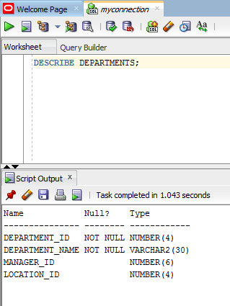 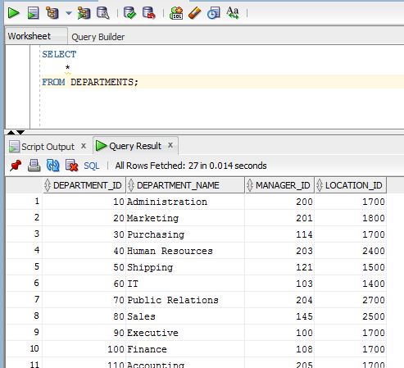

5.3. Определите структуру таблицы EMPLOYEES и сделайте выборку ее содержимого.

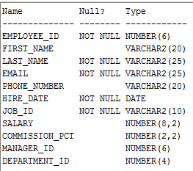

Отделу кадров требуется отчет по сотрудникам следующей формы: last name, job ID,   
hire date, и employee ID для каждого сотрудника, причем employee ID должно быть первым столбцом. Полю HIRE_DATE дайте название STARTDATE. Сохраните запрос в файле.

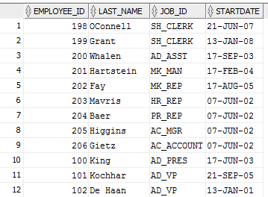

5.4. Отделу кадров требуется отчет с названиями всех должностей из таблицы EMPLOYEES. Повторов быть не должно.

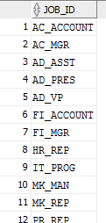

...



5.5. Отдел кадров желает улучшить отчет из задания 5.3. Необходимо дань столбцам названия Emp #, Employee, Job, и Hire Date.

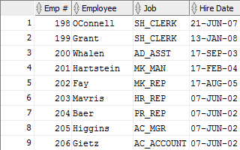

...

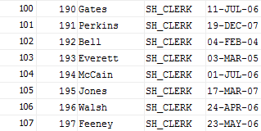

5.6. Сделайте отчет по всем сотрудникам с указанием должности. Выведите фамилию, объединенную с названием должности (через пробел), столбец назовите Employee and Title.

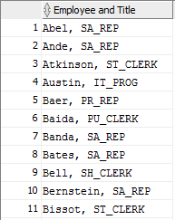

…

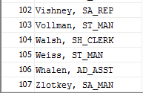

5.7. Сделайте отчет, выбирающий все поля и все записи из таблицы EMPLOYEES,

разделите поля запятыми. Назовите столбец THE_OUTPUT.





